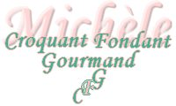 Carrés de quiche sans pâte
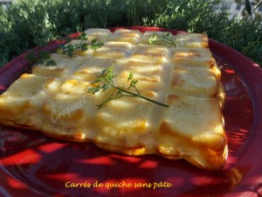 Pour 6 Croquants-Gourmands
- 4 œufs
- 3 càs de crème liquide (30 g)
- 100 g de Maïzena ® (1)
- 420 g de lait (400 ml)
- 100 g d'allumettes de jambon (2)
- 75 g de comté râpé
- ½ càc de sel
- Poivre du moulin
un moule carré beurré d'environ 21 cm de côté - moule tablette pour moi
Préchauffage du four à 180°C
Mélanger dans un saladier les œufs et la crème.
Verser la Maïzena ®, le sel, le poivre et mélanger.
Ajouter le lait en filet tout en continuant à mélanger, jusqu'à ce que le mélange soit lisse.
Incorporer enfin, le jambon et le fromage.
Goûter et rectifier l'assaisonnement si nécessaire;
Verser la préparation dans le moule.
Enfourner pour 30 minutes environ.
Laisser tiédir quelques minutes avant de démouler sur le plat de service.

